責任執行:家樂福旅行社國旅部 07-8150600 登記交通部觀光局5616證號
108年11~12月南投觀光活動/脊梁秋色‧牧羊人的蜜蘋之旅
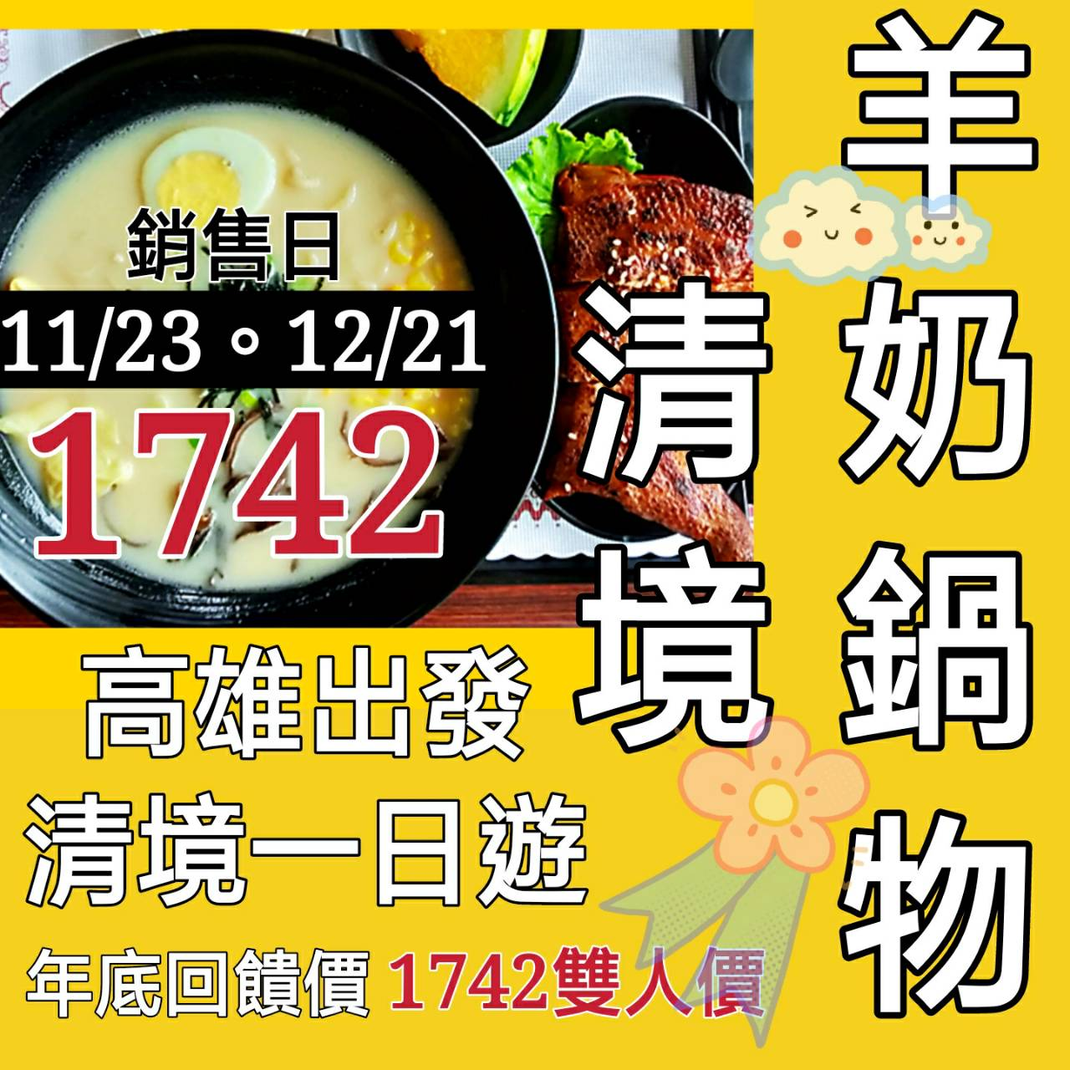
邀請各位大朋友、小朋友。入神秘的綿羊基地 跟著牧羊人一起照顧綿羊。最棒的職業體驗
學習團隊合作，留下一個為難忘的農場回憶 ▋數字密碼:1742是?? ▋
行程大綱:出發-高速公路-國道休息站-路經霧社(Y字路口/霧社事件／むしゃじけん)- 約11:00抵達清境商場遊客中心停車場(自由選擇及自由午餐：青青草原、小瑞士花園、國民賓館、綿羊城堡、觀山票亭、大自然劇場、天空步道)-下午15:30集合回程*時間為參考以現場時間為主*清境景區停留預計約4-4.5小時回到高雄約19:30
●11/23。12/1 ●二人一組1742
●單人價972元(第三位以單人價計算.以此推算)
◆包含；遊覽車(來回約550公里)、履約+旅責雙保險、早餐(三明治或熱包子或握飯)+下午茶點:車上小點心+茶包(建議自備環保杯沖泡)、代收轉付作業稅金。
■不包含；司機領隊小費100/每位。午餐。清境景區門票(青青草原/假日接駁/小瑞士花園/天空步道..等。因為有榮民證，銀髮，志工者。可以購買多元化選擇。旅行社無法依照散客屬性評估計價.*恩溫馨提醒:務必攜帶證件驗證購票) ▋溫馨提醒；遊覽車以報名人數安排21/33/43乘客座

